中區跨校巡迴校園師生論壇(第三場次)
中區教學與課程world coffee論壇-【大聲吶喊與創意激盪『教』、『學』想法】
- 活動宗旨
為增進大專院校學生參與公共事務的能力與興趣，訓練面對問題時思辨的能力及人際溝通協商的技巧。另為建立校方與師生間一個溝通的橋梁與平台，有效整合同學、教師意見，以理性溝通方式分享師生觀點，特舉辦此論壇活動。

- 活動目標
- 訓練並增進大專院校學生面對問題時思辨的能力。
- 增進大專院校學生人際溝通協商的技巧。
- 增進大專院校學生間的交流。
- 建立校方與師生間一個溝通的橋梁與平台。

- 活動簡介
活動名稱 | 中區跨校巡迴師生論壇(第三場次)  中區教學與課程world coffee論壇-【大聲吶喊與創意激盪『教』、『學』想法】
指導單位 | 行政院青年輔導委員會、中區區域教學資源中心
主辦單位 | 國立中興大學、東海大學
承辦單位 | 中區區域教學資源中心計畫:  國立彰化師範大學教務處、東海大學教學資源中心、國立中興大學產學智財營運中心創業育成組
活動時間與地點 | 時間：100年06月09日(星期四)  地點：國立中興大學創新育成中心大樓B1研討室
活動參與對象 | 全國大專院校教職員生
活動參與人數 | 約50人(免費活動，名額有限，報名從速)
活動負責人 | 第一場次6/1日(三)【教育面向】：國立彰化師範大學  姓名：施婉萍小姐  單位：教務處註冊組_中區區域教學資源中心  電話：04-7232105轉5617 信箱：wanpinbau@hotmail.com  第二場次6/8日(三)【課程規畫面向】：東海大學  姓名：陳盈吟小姐  單位：東海大學教學資源中心  電話：04-2359-0121轉22521 信箱：inin789@thu.edu.tw  第三場次6/9日(四)【職涯就業力面向】：國立中興大學  姓名：沈安如小姐  單位：產學智財營運中心 創業育成組  電話：04-22840872轉113 信箱：anne@mail.iinchu.org
肆、論壇流程

第三場次 中區教學與課程work coffee論壇-【職涯面向】
【大聲吶喊與創意激盪『教』、『學』想法】
職涯與就業力面向 | 時間 | 內容 | 地點 |  | 組別
職涯與就業力面向 | 12:00-12:30 | 全體人員報到與用餐 | 中興大學創新育成大樓B1研討室 |  | A、B、C組
職涯與就業力面向 | 12:30-12:40 | A、B、C三組  前往各分組教室 | A組：B1研討室  B組：B1會議室  C組：1F簡報室
職涯與就業力面向 | 12:40-13:50 | - 論壇進行(一)-暖身  建立討論規則/自我介紹/  積極聆聽  議題現況釐清/提出問題/  結論分享 | A組---B1研討室：  子議題1：如何運用學校資源，與就業市場接軌以提升未來就業機會？  B組---B1會議室：  子議題2：如何投資自己，強化國際視野和競爭力？  C組---1F簡報室：  子議題3：如何強化大學職涯功能，提升青年就業力？
職涯與就業力面向 | 13:50-15:00 | - 論壇進行(二)-討論  提出對策及建議/結論分享
職涯與就業力面向 | 15:00-16:10 | - 論壇進行(三)-結論  形成分組結論  - 論壇進行(四)-分享  討論分享及回饋互動
職涯與就業力面向 | 16:10-16:20 | 休息 | A、B、C組前往 B1研討室
職涯與就業力面向 | 16:20-17:10 | A、B、C組全體人員  進行分享與回饋 | B1研討室 | A、B、C組
職涯與就業力面向 | 17:10 | 歸赴

伍、中區教學與課程work coffee論壇- 議題面向

中區教學與課程work coffee論壇
地點、時間 | 各場次議題面向及子議題
6月1日(三)  彰化師範大學  系列一 | 教育  面向 | 1.如何改善高等教育重研究、輕教學及忽視學生輔導的狀況？
6月1日(三)  彰化師範大學  系列一 | 教育  面向 | 2.如何改善大學所學與職場所需的差距？
6月1日(三)  彰化師範大學  系列一 | 教育  面向 | 3.如何改善高等教育重研究、輕教學及忽視學生輔導的狀況？
6月8日(三)  東海大學  系列二 | 課程  面向 | 1.如何透過服務學習課程讓學生積極參與社會服務，回應社會需要?
6月8日(三)  東海大學  系列二 | 課程  面向 | 2.如何改善學校現有課程，強化學生學習成效?
6月8日(三)  東海大學  系列二 | 課程  面向 | 3.如何運用多元學習，將創意教學方式融入於課程中？
6月9日(四)  中興大學  系列三 | 職涯  面向 | 1.如何運用學校資源，與就業市場接軌以提升未來就業機會？
6月9日(四)  中興大學  系列三 | 職涯  面向 | 2.如何投資自己，強化國際視野和競爭力？
6月9日(四)  中興大學  系列三 | 職涯  面向 | 3.如何強化大學職涯功能，提升青年就業力？

陸、報名方式：

請至http://ctl.thu.edu.tw→點入→最新活動訊息→中區教學與課程world coffee論壇-系列三 【職涯面向】 進行報名，截止時間100年06月08日(星期三)下午五點止，本活動備有午餐。請利用線上報名系統，以利統計數量 。

柒、第三場次-國立中興大學聯絡方式
姓名：沈安如小姐；單位：產學智財營運中心 創業育成組
電話：04-22840872轉113
信箱：anne@mail.iinchu.org

國立中興大學 創新育成中心大樓交通指南：
1.國道1號=>南屯交流道出口=>五權西路往台中=>五權路口右轉直行過地下道=>復興路口左轉=>學府路口右轉。
2.國道3號=>中投交流道出口=>往台中上63號快速道路=>五權南路=>忠明南路或美村路口右轉=>興大路左轉。
3.台中火車站可搭乘台中客運33路公車、統聯客運73路公車或計程車至中興大學。
4.搭乘統聯國道客運至中港轉運站可憑票根免費搭乘統聯客運73路公車至中興大學。
5.烏日高鐵站搭乘計程車至中興大學約20分鐘。
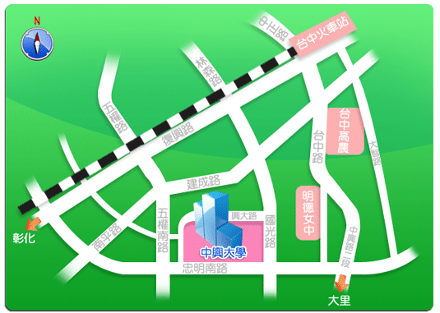

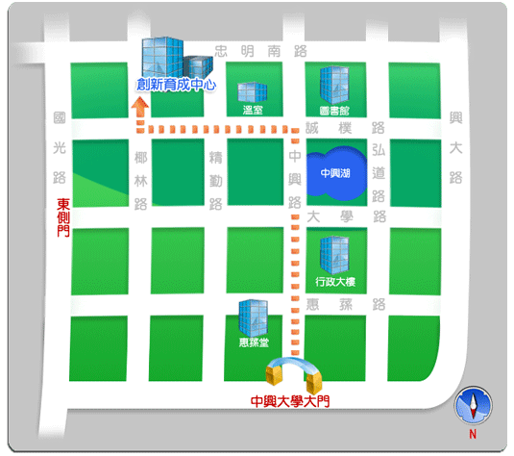
活動場地
創新育成中心大樓 B1研討室

